СТИХОТВОРЕНИЯ ПО ПДД

ДЛЯ ДЕТЕЙ С 4 – 5 ЛЕТ

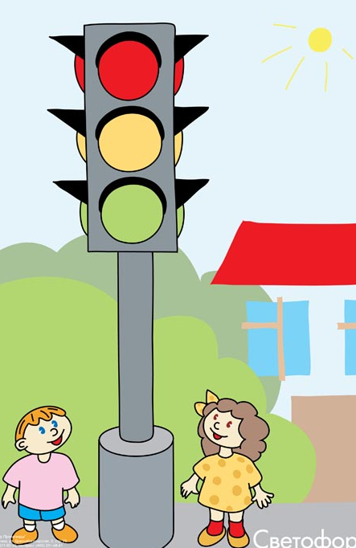

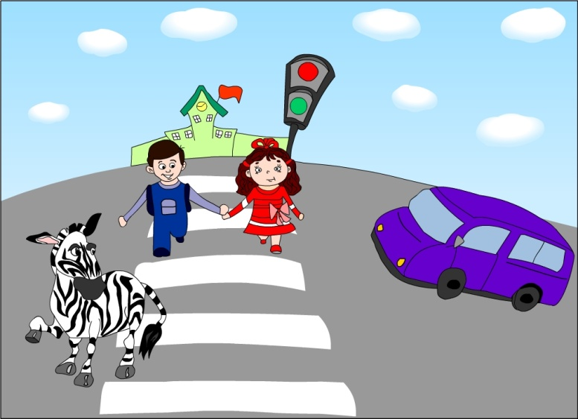
Зебра
Рассказал Илья Володе,
Что с сестрой по зебре ходит,
И, пока они идут,
Все авто стоят и ждут.
Но решил Володя: «Жалко
Зебру брать из зоопарка!»
Ну никак он не поймет,
Что та зебра-переход –
Не скакун четвероногий,
А полоски на дороге.

Посмотри налево, посмотри направо!
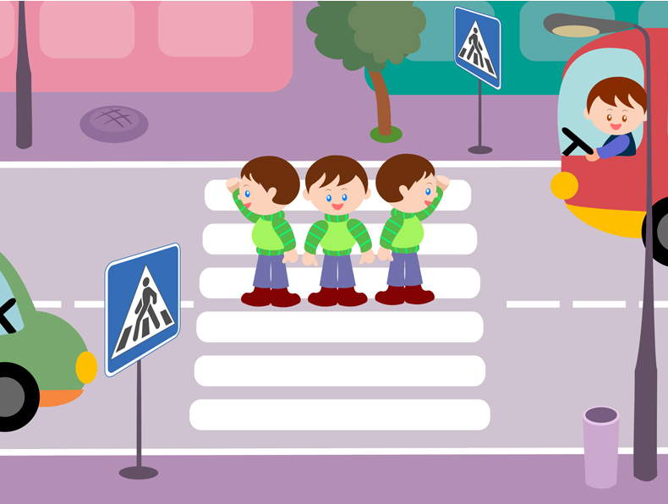
У шоссе брат учит Славу:
«Взгляд налево, взгляд направо!
Если нет машин вблизи,
То иди, не тормози!
Если же машина близко,
Стой, как во поле редиска!»
Слава сразу загрустил:
«Долго тут еще расти?»

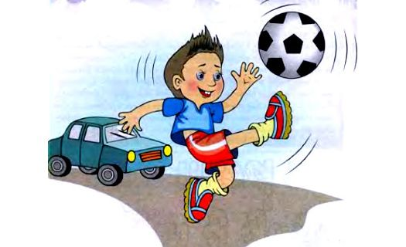
На дороге не играй
Ян, Тимур, Олег и Валя
Близ шоссе в футбол играли.
Вале пас, Олегу пас,
Ян Тимуру пас, и раз! –
Промахнулся Ян немного –
Мяч упрыгал на дорогу.
Будет там теперь лежать,
Ведь нельзя за ним бежать.
Их водители ругают:
«На дороге не играют!»

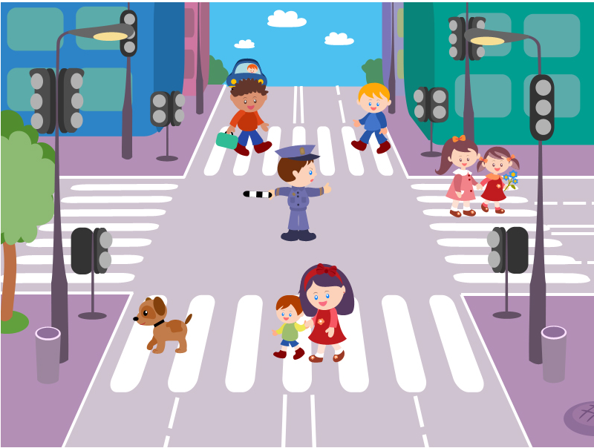
Светофор
Слушай и запоминай
И всегда их соблюдай.
Загорелся КРАСНЫЙ свет,
Стой, малыш, прохода нет.
ЖЕЛТЫЙ свет смотри горит
Приготовься говорит.
А зажегся свет ЗЕЛЕНЫЙ
Проходи мой друг ученый.
Помни правила движенья
Как таблицу умноженья!

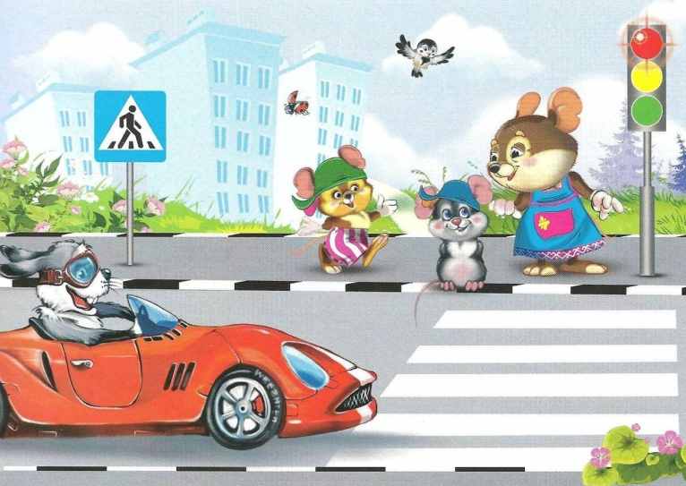
Полосатая дорожка
Улицу нужно нам перейти,
Но, светофора нет на пути.
С шумом несутся мимо машины.
Но, для волнения нету причины:
Есть специальный для нас переход,
«Зеброй» его называет народ.
Смело идем полосатой дорожкой,
Водители, вы подождите немножко!
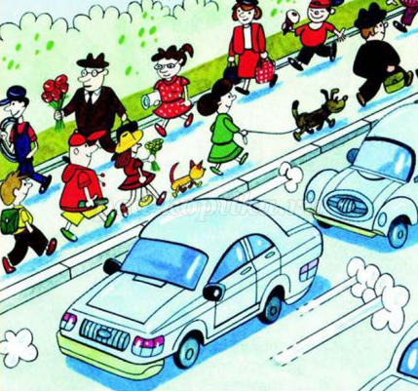
Пешеходам – тротуар
Для машины, знают все,
Есть дороги, есть шоссе.
Помнит также мал и стар,
Пешеходам – ТРОТУАР.
Я иду по тротуару,
Я гуляю не спеша.
И прогулка не опасна,
И погода хороша.

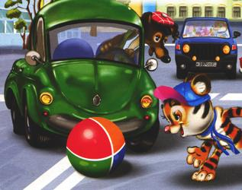
Учимся переходить дорогу
Чтоб аварий избегать.
Надо строго соблюдать
Правила движения
И нормы поведения.
Вы запомните, друзья.
На дороге нам нельзя
Бегать, прыгать и скакать
И с мячом в футбол играть.
И не думайте напрасно.
Что здесь вовсе не опасно.
Изучайте понемногу, как переходить дорогу.
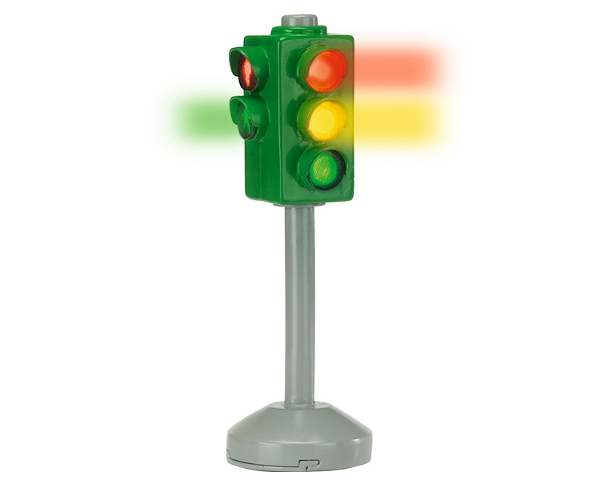
Светофор
Только вышел я за двор –
И увидел светофор.
Загорелся красный свет –
Нам вперёд дороги нет.
Я стою и жду, когда же
Можно мне идти, но даже
Жёлтый свет, на удивленье.
Не даёт мне разрешенья.
Говорит мне:
- Стой и жди!
На зелёный свет - иди!
Свет зелёный ярко светит –
Проходите смело, дети!

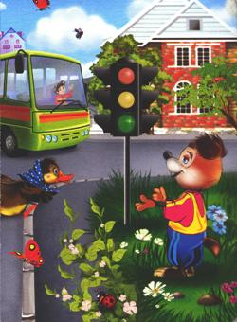
Осторожно на дороге!
Я запомнил с детских пор,
Что сказал мне светофор:
«Если КРАСНЫЙ свет горит,
СТОЙ на месте, путь закрыт»
Я стою, спокойно жду.
Я на красный не пойду.
«А когда горит красивый,
Яркий ЖЁЛТЫЙ огонёк.
Означает он «ВНИМАНЬЕ!»
Приготовься в путь, дружок.
Поморгаю жёлтым глазом
И включу ЗЕЛЁНЫЙ свет.
Это значит «ПУТЬ свободен,
Никакой преграды нет».

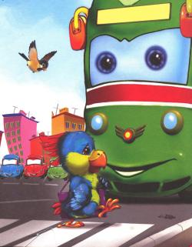
Пешеходный переход
Если видишь, что немного
Разрисована дорога
Полосами в белый цвет.
Словно крашеный паркет.
Значит, нас всегда здесь ждёт
Пешеходный переход.
И теперь все дружно, вместе.
Переходим в этом месте.
Стой, машина, подожди.
Пешеходов пропусти!

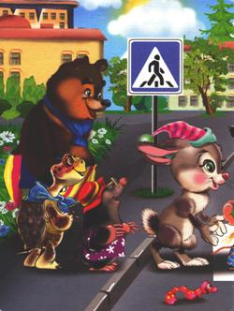
Подземный переход
Где стоит большой завод.
Есть подземный переход.
Знаю я, что только тут
Люди по нему идут.
Я под землю опускаюсь.
Не волнуюсь, не пугаюсь.
Не сигналят нам машины,
Красочно горят витрины.
И огромный рыжий кот I
Песню радостно поёт!
Мне теперь предельно ясно
Проходить здесь не опасно!
